

Técnicas y metodologías educativas

**Breve descripción:**

Este material de formación se enfoca en la implementación de técnicas y metodologías educativas que fomenten el desarrollo cognitivo y crítico de los aprendices. A través del estudio de diferentes enfoques pedagógicos, se busca capacitar a los educadores en la creación de ambientes de aprendizaje que estimulen la reflexión, el análisis y la resolución de problemas, promoviendo así un pensamiento autónomo con bases sólidas.

**Octubre 2024**

Tabla de contenido

Introducción 4

1. Enfoque educativo 6

1.1. Modelo pedagógico 6

1.2. Pedagogía 11

2. Teoría de las inteligencias múltiples 14

2.1. Las inteligencias múltiples 15

2.2. Identificación de inteligencias múltiples 16

3. Discurso Pedagógico 18

3.1. Tipos de reglas en el discurso pedagógico 19

3.2. Pasos para elaborar un discurso pedagógico 19

4. La cognición y el aprendizaje 22

4.1. Modelos de aprendizaje 23

4.2. Estilos de aprendizaje 25

4.3. Cognición en la educación 27

4.4. Estrategias cognitivas 29

4.5. Programación neurolingüística en la educación 30

Síntesis 32

Material complementario 33

Glosario 34

Referencias bibliográficas 36

Créditos 37

# Introducción

En el siguiente video, el aprendiz podrá acceder a un repaso general por las temáticas descritas en el componente formativo.

1. ¿Cómo entender la cognición, el aprendizaje y la educación?

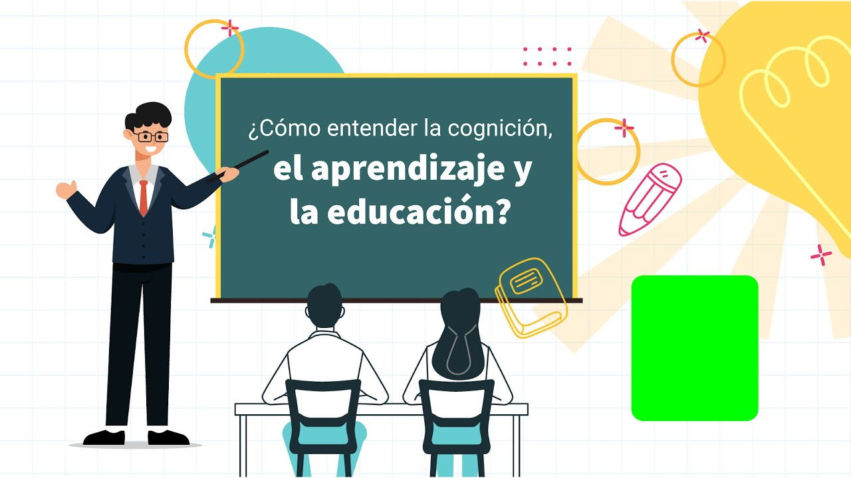

**[Enlace de reproducción del video](https://www.youtube.com/watch?v=6_O-rvjEzCY)**

|  |
| --- |
| **Síntesis del video: ¿Cómo entender la cognición, el aprendizaje y la educación?** |
| El sector educativo necesita profesionales altamente competentes que puedan desarrollar efectivamente sus prácticas formativas, fortaleciendo así los conocimientos de sus estudiantes. Para lograrlo, es esencial implementar estrategias didácticas y pedagógicas en los procesos de enseñanza-aprendizaje, así como utilizar discursos pedagógicos enfocados en mejorar las actividades educativas.  Además de contar con profesionales capacitados, el sector educativo debe priorizar la actualización constante de sus métodos y enfoques pedagógicos. Esto implica no solo el dominio de contenidos específicos, sino también la capacidad de adaptarse a las nuevas demandas de los estudiantes y las exigencias de un mundo en constante cambio. La integración de tecnologías digitales, el desarrollo de competencias socioemocionales, y la personalización del aprendizaje son aspectos que requieren de educadores que no solo transmitan conocimientos, sino que también actúen como facilitadores del desarrollo integral de los estudiantes.  Por otro lado, es fundamental que las instituciones educativas fomenten una cultura de colaboración y reflexión continua entre sus docentes. Esto puede lograrse mediante la creación de espacios para la discusión pedagógica, la implementación de programas de formación continua, y la promoción de una retroalimentación constructiva. Al fortalecer la comunicación y el trabajo en equipo, los educadores pueden compartir mejores prácticas, innovar en sus métodos de enseñanza y, en última instancia, contribuir al logro de una educación de mayor calidad y relevancia para todos los estudiantes. |

# Enfoque educativo

El enfoque educativo basado en las inteligencias múltiples propone adaptar las técnicas y metodologías educativas para atender la diversidad de formas en que los estudiantes aprenden, reconociendo que cada individuo posee una combinación única de inteligencias. Este enfoque sugiere utilizar estrategias variadas como el uso de actividades prácticas para la inteligencia corporal-kinestésica, debates o escritura para la inteligencia lingüística, y experimentos para la lógico-matemática, entre otras.

Al integrar estas metodologías, los docentes pueden personalizar la enseñanza, fomentando un aprendizaje más efectivo y motivador, al alinearse con las fortalezas cognitivas y estilos de aprendizaje de cada estudiante.

## Modelo pedagógico

Un modelo pedagógico es una representación de una realidad, la cual puede manifestarse como una imagen, una práctica o un conjunto de relaciones que facilitan una mejor comprensión de esa realidad. En este sentido, el modelo pedagógico refleja las dinámicas predominantes en el proceso de enseñanza, donde el ser humano interactúa con la sociedad y se ve inmerso en diversas situaciones de carácter psicológico, sociológico y antropológico.

Este enfoque permite responder a preguntas como:

* ¿Para qué?
* ¿Cuándo?
* ¿Con qué?

**Aspectos relevantes de modelo pedagógico**

* **Relación y propósito.** Encapsula la visión educativa de los estudiantes, describiendo la relación y el propósito inherente entre la enseñanza y el aprendizaje. En este marco, la enseñanza fomenta una interacción recíproca entre el aula, la escuela, la sociedad, y los vínculos de los individuos con el conocimiento y la cultura.
* **Coherencia y estructura.** Se integra con las acciones educativas, organizando la coherencia entre los participantes y las representaciones que los inspiran. Así, actúa como un catalizador en el proceso de enseñanza-aprendizaje, sirviendo como una herramienta clave para estructurar la búsqueda de nuevos conocimientos dentro del ámbito pedagógico.

1. Modelos pedagógicos

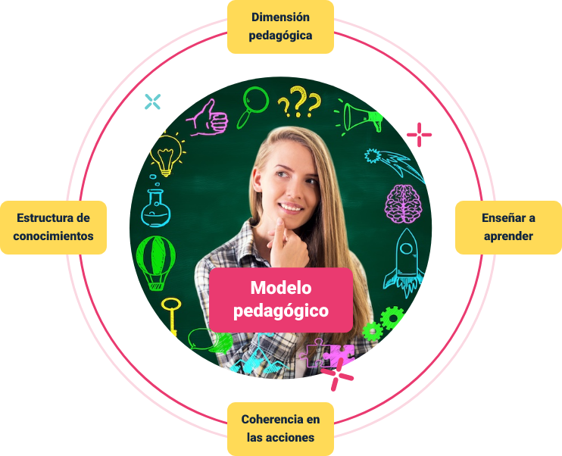

**Principales modelos pedagógicos**

A lo largo de la historia, se han desarrollado diversos modelos pedagógicos, entre los cuales se destacan los siguientes:

* **Modelo tradicional.**

En este enfoque, el maestro es el principal transmisor de información y contenidos, y es quien planifica el trabajo en clase. Los estudiantes adoptan un rol pasivo en el proceso de formación.

Este modelo es considerado represivo, ya que se centra en la formación del carácter mediante una relación vertical entre maestro y alumno.

* **Modelo romántico.**

Este modelo se enfoca en la dimensión interna del estudiante, quien se convierte en el eje central del proceso educativo. La clase se desarrolla en un ambiente flexible, con el objetivo de fomentar el desarrollo natural del estudiante. El maestro actúa como un facilitador que promueve la libre expresión del estudiante.

“En este modelo, el desarrollo natural del niño se convierte en la meta y a la vez, en el método de la educación. Se plantea que lo más importante para el desarrollo del niño es su interioridad, que se convierte en el eje central y el método de la educación” (Gómez y Polanía, 2008).

* **Modelo conductista.**

Según Gómez y Polanía (2008), este modelo se caracteriza por la fijación y control de los objetivos de aprendizaje, y por la transmisión segmentada de saberes técnicos, con el propósito de modelar la conducta del estudiante. El proceso de aprendizaje se basa en el “adiestramiento experimental mediante refuerzos”. En este contexto, el maestro actúa como mediador y el estudiante como receptor de la programación, acumulando aprendizajes específicos.

* **Modelo desarrollista.**

En este enfoque, el maestro crea un ambiente estimulante que facilita al estudiante el acceso progresivo y secuencial a estructuras cognitivas superiores, de acuerdo con sus necesidades. El maestro se desempeña como facilitador, mientras que el estudiante es responsable de construir sus propios contenidos de aprendizaje.

* **Modelo socialista.**

En este modelo, el maestro educa con el objetivo de desarrollar plenamente al individuo en el contexto de una sociedad socialista. Según McLaren (1999), “la pedagogía social examina las instituciones educativas tanto en su medio histórico como en su medio social, considerando que forman parte del entramado social y político de la sociedad dominante.” Se enfatiza el trabajo en grupo y el método educativo se basa en la ciencia, con un desarrollo progresivo, secuencial y mediado por lo científico.

* **Modelo constructivista.**

Este enfoque postula que el conocimiento es construido por el propio estudiante. La escuela promueve una actividad mental constructiva, reconociendo al estudiante como un ser único inmerso en un contexto social específico que lo influye. En este modelo, los docentes deben considerar las siguientes preguntas: ¿qué tipo de sujeto se desea formar?, ¿qué tipo de escuela se necesita?, ¿para qué tipo de sociedad? La clase se organiza en torno a tres elementos fundamentales: una esencia, una tendencia y una estructura de funcionamiento.

* **Modelo flexible.**

Este enfoque incluye propuestas educativas diseñadas para atender a poblaciones diversas o en condiciones de vulnerabilidad. Los modelos flexibles cuentan con una propuesta pedagógica y didáctica coherente con los contenidos. El Ministerio de Educación Nacional (MEN) promueve varios modelos basados en este enfoque, según lo publicado en MEN (2010):

* Aceleración del aprendizaje.
* Escuela nueva.
* Post primaria.
* Telesecundaria.
* NEE o barreras de aprendizaje.

## Pedagogía

Según Gómez (2001), “la pedagogía es una actividad humana sistemática que guía las acciones educativas y formativas, en la cual se establecen los principios, métodos, prácticas, formas de pensamiento y modelos que constituyen sus elementos fundamentales.”

La pedagogía, en su sentido más amplio, es una disciplina que abarca el estudio de los métodos y principios que guían el proceso educativo en sus diversas formas, más allá de la simple transmisión de conocimientos, la pedagogía tiene como finalidad principal estructurar y orientar las acciones educativas y formativas de manera sistemática, de tal forma que se optimicen los procesos de enseñanza-aprendizaje.

A través de esta organización consciente y deliberada, busca generar una comprensión profunda del acto educativo, donde la interacción entre educador y educando se fundamenta en principios éticos y metodológicos claros. Estos principios permiten no solo transmitir contenidos, sino también formar individuos críticos, autónomos y capaces de interactuar de manera efectiva en su entorno social.

Además, la pedagogía se enriquece con una cultura particular, construida a lo largo del tiempo por medio de la experiencia, la reflexión y la investigación sobre las mejores prácticas educativas; esta cultura pedagógica no es homogénea, sino que incluye una diversidad de enfoques y modelos que responden a diferentes contextos y necesidades educativas. Cada enfoque pedagógico aporta una visión particular de cómo debe desarrollarse el proceso de enseñanza, lo que contribuye a la profesionalización de los docentes, por tanto, la pedagogía, no solo busca la eficiencia en el acto de enseñar, sino también el desarrollo continuo del docente como un profesional capaz de adaptar y transformar su práctica en función de los desafíos educativos contemporáneos.

Las técnicas y metodologías educativas están estrechamente vinculadas con la teoría de las inteligencias múltiples, ya que esta propone que los estudiantes tienen diferentes formas de aprender y procesar la información. Al reconocer estas diferencias, los educadores pueden aplicar enfoques pedagógicos más diversificados, utilizando estrategias que se adapten a las distintas inteligencias, como actividades prácticas para la inteligencia kinestésica, debates y lecturas para la lingüística, o proyectos visuales para la espacial.

Esto fomenta un aprendizaje más inclusivo y personalizado, permitiendo que cada alumno desarrolle su potencial a través de métodos que se alineen con sus fortalezas cognitivas.

# Teoría de las inteligencias múltiples

La teoría de las inteligencias múltiples, desarrollada por Howard Gardner en 1983, es un modelo que desafía la visión tradicional de la inteligencia como una capacidad única y general. Según Gardner, la inteligencia humana no es monolítica, sino que se manifiesta en diferentes formas o “inteligencias”, cada una con sus propias características y formas de desarrollo.

El principal objetivo de esta teoría es reconocer y valorar la diversidad de habilidades y talentos en las personas, lo que implica un enfoque educativo que no se centre únicamente en las capacidades lógico-matemáticas o lingüísticas, tradicionalmente privilegiadas en la educación formal; en su lugar, Gardner aboga por un modelo educativo inclusivo que promueva el desarrollo equilibrado de todas las inteligencias, permitiendo a cada individuo desplegar su potencial en los ámbitos donde se destaca.

Este enfoque tiene una implicación práctica significativa en el ámbito educativo, ya que sugiere la necesidad de adaptar las estrategias de enseñanza a las fortalezas individuales de los estudiantes, facilitando el aprendizaje a través de múltiples vías; además, fomenta un ambiente de aprendizaje más equitativo y motivador, en el que cada estudiante puede sobresalir según su perfil de inteligencias. Al ser un enfoque flexible y versátil, la teoría de Gardner es fácilmente aplicable en contextos educativos diversos y ha tenido un impacto considerable en la innovación pedagógica a nivel mundial.

## Las inteligencias múltiples

El término “inteligencias múltiples” fue acuñado por el psicólogo Howard Gardner en 1983. Su teoría propone la existencia de ocho inteligencias distintas e independientes, que pueden interactuar y potenciarse entre sí. Cada una de estas inteligencias se desarrolla según cómo se activen y fortalezcan los hemisferios cerebrales en los seres humanos.

**Tipos de inteligencias**

* **Inteligencia intrapersonal.** Comprende las habilidades personales y la capacidad para la introspección. Esta inteligencia permite al individuo comprenderse a sí mismo.
* **Inteligencia interpersonal.** Incluye habilidades de liderazgo, la capacidad para cultivar relaciones, mantener amistades y resolver conflictos. Es la inteligencia que permite al individuo comprender a los demás, y generalmente se desarrolla mejor a través de la interacción social.
* **Inteligencia verbal – lingüística.** Es la capacidad de resolver problemas mediante el uso de símbolos verbales. Esta inteligencia permite al individuo construir un modelo mental del mundo a través de letras y palabras.
* **Inteligencia musical.** Es la sensibilidad hacia la música y los sonidos en general. Es característica de los músicos, quienes utilizan esta inteligencia a través de sonidos y vibraciones.
* **Inteligencia lógico-matemática.** Es la capacidad para realizar actividades que requieren pensamiento conceptual y abstracto. Permite al individuo formar un modelo mental del mundo basado en la lógica y los números.
* **Inteligencia kinestésica.** Es la habilidad para comunicarse efectivamente mediante el lenguaje corporal, como en el caso de los bailarines de ballet. Esta inteligencia permite al individuo utilizar su cuerpo para realizar actividades o resolver problemas.
* **Inteligencia espacial.** Es la capacidad para manejar formas y tener una buena percepción del entorno y del espacio. El pensamiento se orienta a través de imágenes, siendo característica de artistas y arquitectos.
* **Inteligencia naturalista.** Es la habilidad para interactuar con el entorno y comprender el mundo natural. Esta inteligencia se manifiesta en la capacidad de distinguir, clasificar y utilizar elementos del medio ambiente, ya sea urbano o rural, como objetos, animales, plantas y minerales.

## Identificación de inteligencias múltiples

La identificación de inteligencias múltiples es el proceso de reconocer las diferentes formas en que las personas aprenden y procesan información, basado en la teoría de Howard Gardner, que propone que la inteligencia no es única, sino que se manifiesta en distintas áreas. Este enfoque permite adaptar la enseñanza a las fortalezas y preferencias cognitivas de cada individuo, promoviendo un aprendizaje más personalizado y efectivo.

1. Áreas de las inteligencias múltiples

| Inteligencia | Características |
| --- | --- |
| Intrapersonal | * Trabaja de manera individual. * Escucha y observa detalladamente a otros. |
| Interpersonal | * Le gusta estar con gente y socializar. |
| Verbal - lingüística | * Habilidad para escribir textos. * Juega con palabras. |
| Musical | * Sensibilidad a los sonidos. * Disfruta la música. |
| Lógico-matemática | * Percibe modelos y relaciones. * Utiliza números y secuencias. * Piensa conceptual y abstractamente. |
| Kinestésica | * Aprende haciendo. * Siempre está en movimiento. |
| Espacial | * Ve todo. * Conocimiento a través de imágenes. * Encuentra patrones, diseños y texturas. |
| Naturalista | * Conoce y le gusta el medioambiente. |

# Discurso Pedagógico

El discurso pedagógico se entiende como el conjunto de comunicaciones y prácticas empleadas en la educación para transmitir conocimientos y valores, estructurando así el proceso de enseñanza y aprendizaje. Este enfoque permite a las instituciones educativas contar con herramientas fundamentales para guiar la interacción educativa.

**Interacción verbal en el contexto educativo**

Hace referencia al intercambio comunicativo entre el docente y el estudiante dentro de un entorno formal de clase, este contexto genera un tipo de discurso específico, influenciado por las situaciones y momentos particulares de la comunicación educativa; las condiciones en las que se emplea este discurso determinan su naturaleza, de manera similar a cómo el contexto influye en la comunicación en una consulta médica.

Los discursos institucionales, académicos, planificados y públicos, comúnmente denominados pedagógicos, emergen cuando el estatus de los participantes establece una jerarquía de voces. La intención del discurso pedagógico es formular textos y prácticas que han sido recontextualizados, convirtiéndose en un principio de contextualización dentro del proceso educativo.

## Tipos de reglas en el discurso pedagógico

Según la teoría de Basil Bernstein, citada por Rosales (1998), existen tres tipos de reglas que rigen el discurso pedagógico:

* **Reglas de distribución.** Estas reglas codifican el poder a través del principio de clasificación. Incluyen tres funciones principales: proporcionar información, obtener información y dar instrucciones.
* **Regla de recontextualización.** Es una regla de comunicación especializada que guía el proceso educativo.
* **Regla de evaluación.** Establece la relación entre el discurso institucional y el discurso regulativo, mediante la traducción y especialización del tiempo, el texto y el espacio.

## Pasos para elaborar un discurso pedagógico

A continuación, se describen los pasos requeridos para el proceso de elaboración de un discurso pedagógico:

**Paso 1**

**Selección de contenidos conceptuales y actividades:** identificar los conceptos clave y las actividades relacionadas con ellos.

**Paso 2**

**Selección de actividades y experiencias:** escoger experiencias y actividades que aborden los conceptos seleccionados.

**Paso 3**

**Introducción:** su objetivo es captar la atención del auditorio, disipar resistencias, ganar simpatías, y establecer el tema. La introducción señaliza el comienzo del discurso y fija el interés del receptor.

**Paso 4**

**Planteamiento del problema:** es una enunciación clara y breve del tema que se va a tratar, acompañada de una indagación previa para identificar posibles problemáticas y resistencias que puedan surgir durante el proceso de aprendizaje.

**Paso 5**

**División:** consiste en enumerar las partes que compondrán el discurso. Tras la introducción, el docente debe desglosar las secciones del tema que va a explicar.

**Paso 6**

**Narración:** es el desarrollo o exposición del discurso, donde se presentan los hechos necesarios para apoyar la conclusión. Si el tema tiene subdivisiones, es esencial seguir un orden lógico.

**Paso 7**

**Argumentación:** esta parte incluye las pruebas que respaldan la posición expuesta en el discurso.

**Paso 8**

**Conclusión:** es la síntesis final del discurso, considerando las implicaciones de lo expuesto.

1. Estructura del discurso pedagógico

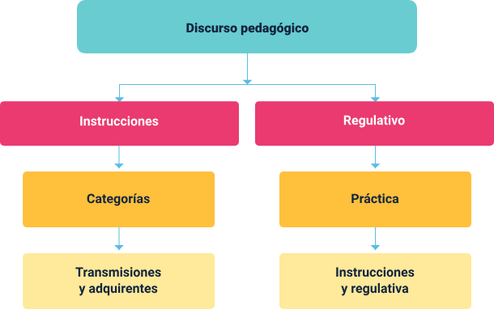

# La cognición y el aprendizaje

La cognición y el aprendizaje se abordan desde diversas perspectivas, integrando teorías de Piaget, Bruner y Vygotsky, junto con elementos de la programación neurolingüística. A través de la relación del individuo con su entorno, se configuran distintas formas de aprendizaje, como lo expuso Howard Gardner en su “Teoría de las Inteligencias Múltiples” en 1983, donde identificó ocho estilos de aprendizaje. Independientemente del enfoque, la capacidad creativa es crucial en la cognición, ya que permite alcanzar nuevos niveles de información y orden en los procesos cognitivos, lo que es fundamental para entender cómo las personas desarrollan su pensamiento y su aprendizaje.

La educación, como proceso de adquisición de conocimientos, habilidades, valores y actitudes, es influenciada por estos modelos teóricos. Bruner subraya la necesidad de que cada generación redefine sus metas educativas, enfatizando la calidad y la formación de ciudadanos preparados para la democracia. Vygotsky, por su parte, destaca el aprendizaje como un mecanismo esencial para el desarrollo, con un fuerte énfasis en el contexto y la interacción social.

Mientras que el enfoque educativo tradicional se centra en la presentación y repetición, una enseñanza activa, que promueva la aplicación práctica, resulta en aprendizajes más profundos y significativos.

1. Enseñanza activa



## Modelos de aprendizaje

Los modelos de aprendizaje son enfoques teóricos que describen cómo las personas adquieren, procesan y retienen conocimientos y habilidades. Estos modelos guían la enseñanza y pueden variar según las teorías cognitivas, conductuales, constructivistas, entre otras, adaptándose a diferentes estilos y necesidades educativas.

**Principales modelos de aprendizaje**

Son muchos los modelos que existen sobre los estilos de aprendizaje, pero los que a continuación se relacionan han tenido mayor relevancia en las ciencias pedagógicas y didácticas del siglo XX:

**Teorías del aprendizaje**

1. **Cognitiva.** Esta teoría parte de los enfoques teóricos provenientes de las ciencias cognitivas, por lo que fijaba su interés en procesos cognitivos complejos como el pensamiento, el lenguaje, la formación de conceptos, la solución de problemas y el procesamiento de la información. De allí, que el énfasis de esta teoría es localizado en el estimular el procesamiento mental.

El aprendizaje en los estudiantes parte de lo que ellos saben y se busca reconocer cómo lo adquieren. A diferencia del conductismo, el estudiante es un participante activo en el aula. Por ello, los pensamientos, costumbres, creencias, actitudes y valores tienden a influir en el proceso de aprendizaje.

1. **Conductista.** Se enfoca en repetir el patrón de una conducta, y de tal manera, terminan siendo ejecutados de manera mecánica. El conductismo estudia el comportamiento que se puede observar y considera que todo estímulo se complementa con una respuesta.
2. **Humanista.** Parte del concepto de que los individuos son únicos, con patrones de percepción individuales y estilos de vida personalizados. Por ello, se centra en el desarrollo de la personalidad basándose en la individualidad de cada estudiante. Teniendo en cuenta lo anterior, esta teoría reconoce que el aprendizaje original provoca cambios en el comportamiento a partir del contacto con la realidad.
3. **Piagetiana.** El teórico Jean Piaget propone una teoría del aprendizaje interaccionista, la cual parte del crecimiento intelectual del sujeto. En esta teoría, la experiencia activa de él es la fuente de desarrollo intelectual, porque toda actividad humana se filtra en el pensamiento. Para Piaget el pensamiento y la inteligencia son conceptos recíprocos, porque pensar requiere usar activamente la inteligencia y ésta implica utilizar los instrumentos por los que una persona piensa. Además, rechaza que exista una edad fija para cada estadio, porque se trata más de estructuras del pensamiento que de cronología.
4. **Sociocultural.** Para esta teoría, el aprendizaje es adquirido desde la socialización, ya que se considera que el hombre es una construcción social, más que biológica, porque el desarrollo de cualquier individuo está ligado con su interactuar en el contexto social, histórico y cultural.

## Estilos de aprendizaje

La referencia de los estilos de aprendizaje y del conocimiento sobre cómo funcionan éstos en la dinámica del aula, le ayudarán a los profesores a interpretar las actuaciones y las formas de aprender y aprehender de sus estudiantes para llevar a cabo procesos de formación significativos.

En este sentido, son diversas las teorías de orden constructivista y conectivista que dan relevancia al cerebro como gestor y núcleo del proceso de aprendizaje que tienen los seres humanos. Al respecto, la Secretaría de Educación Pública de México (2004), se pronunció mediante la publicación del Manual de estilos de aprendizaje, el cual contiene algunos cuestionarios útiles, que al aplicarlos a los estudiantes les permiten a los docentes conocer sus estilos de aprendizaje.

**Tipos de conocimiento utilizados en el aprendizaje**

Brown, Favell y Wellman, citados en Díaz y Hernández (1999), afirman que la ejecución de las estrategias de aprendizaje ocurre asociada con otros tipos de recursos y procesos cognitivos de que dispone cualquier aprendiz. De igual manera, diversos autores concuerdan con la necesidad de distinguir entre varios tipos de conocimiento apropiados y utilizados durante el aprendizaje.

Los siguientes tipos de conocimiento interactúan en formas intrincadas y complejas cuando el estudiante utiliza las estrategias de aprendizaje. Si bien se ha puesto al descubierto, por medio de estudios realizados en estos temas, la naturaleza de algunas de las relaciones existentes entre dichos tipos de conocimiento, es evidente que aún hace falta más información para comprender todo el cuadro de relaciones posibles entre éstos.

* **Procesos cognitivos básicos.** Se refieren a todas aquellas operaciones y procesos involucrados en el procesamiento de la información, como atención, percepción, codificación, almacenaje y mnémicos, recuperación, entre otros.
* **Base de conocimientos.** Se refiere al bagaje de hechos, conceptos y principios que posee el individuo, el cual está organizado en forma de un reticulado jerárquico (constituido por esquemas). Usualmente, se denomina conocimientos previos.
* **Conocimiento estratégico.** Tiene que ver directamente con lo que en este material de formación se denominan estrategias de aprendizaje. Brown de manera acertada lo describe con el nombre de saber cómo conocer.
* **Conocimiento metacognitivo.** Se refiere al conocimiento que poseen los individuos sobre qué y cómo se sabe, así como al conocimiento que poseen las personas sobre los procesos y operaciones cognitivas cuando se aprende, se recuerda o se solucionan problemas.

## Cognición en la educación

La cognición, un proceso central en el desarrollo humano, abarca funciones como la atención, percepción, memoria e inteligencia, y se analiza desde diversas disciplinas, incluyendo la psicología, la ingeniería, la lingüística y la educación. Este enfoque interdisciplinar permite entender cómo los individuos conocen, interpretan y toman decisiones en su interacción con el mundo.

1. Cognición y educación

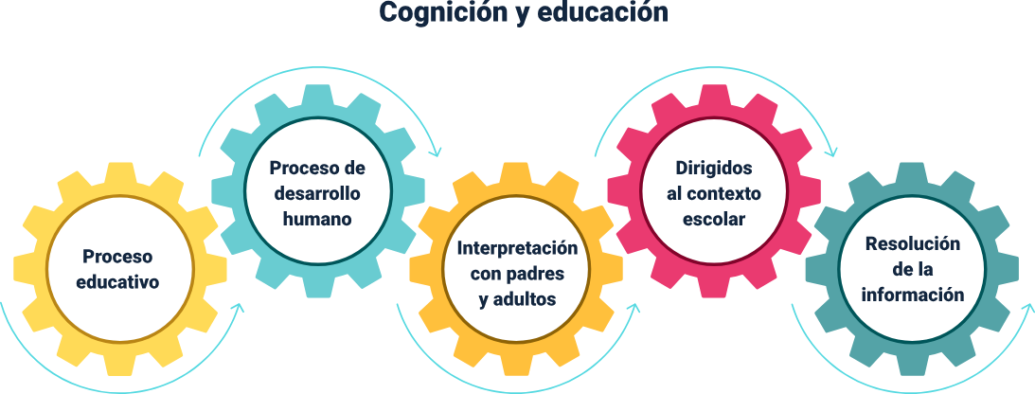

La psicología ha aportado valiosas perspectivas al proceso educativo, subrayando la importancia de comprender cómo los estudiantes aprenden, memorizan y elaboran conceptos. La investigación ha demostrado que la simple presentación de información no garantiza el aprendizaje; es crucial conectar con los conocimientos previos del estudiante y considerar el entorno social. El éxito en el desarrollo de competencias cognitivas depende de la capacidad del educador para integrar estos enfoques en la enseñanza, facilitando así un aprendizaje más profundo y duradero.

Es crucial considerar que una reforma educativa requiere que los docentes evalúen de manera específica los logros cognitivos de sus estudiantes. Sin embargo, también es fundamental que los docentes reflexionen sobre sus propias concepciones de cognición, desarrollo cognitivo y la evaluación de estas dimensiones en su práctica profesional. Este autoanálisis les permitirá identificar las mejores prácticas pedagógicas para fomentar el desarrollo del pensamiento en sus alumnos.

Capacidades cognitivas como la atención, la memoria, el lenguaje, las funciones ejecutivas, la percepción y la lectoescritura, entre otras, pueden ser estimuladas y potenciadas mediante ejercicios y técnicas específicas. Al hacerlo, no solo se mejora la calidad educativa, sino también la calidad de vida en general.

## Estrategias cognitivas

Las estrategias cognitivas en el ámbito pedagógico son técnicas o procedimientos que los estudiantes utilizan para procesar, organizar, comprender y retener la información de manera más efectiva. Estas estrategias permiten a los alumnos desarrollar su capacidad de aprender de forma autónoma, facilitando la adquisición de conocimientos, la resolución de problemas y la toma de decisiones.

En pedagogía, estas estrategias son esenciales porque no solo ayudan a los estudiantes a comprender y memorizar el contenido, sino que también promueven un aprendizaje más profundo y significativo. Algunas de las estrategias cognitivas más comunes incluyen:

1. Repetición y práctica: revisión constante de la información para consolidar el aprendizaje.
2. Organización: clasificación y estructuración de la información mediante esquemas, diagramas o resúmenes.
3. Elaboración: relación de la nueva información con conocimientos previos, lo que permite darle un sentido más amplio y significativo.
4. Imaginación visual: creación de imágenes mentales para facilitar la retención y comprensión.
5. Metacognición: reflexión sobre el propio proceso de aprendizaje, identificando qué métodos son más eficaces y ajustando estrategias cuando es necesario.

Estas estrategias son enseñadas por educadores para fomentar la independencia en el aprendizaje y para ayudar a los estudiantes a enfrentar desafíos académicos de manera más efectiva.

1. Estrategias cognitivas

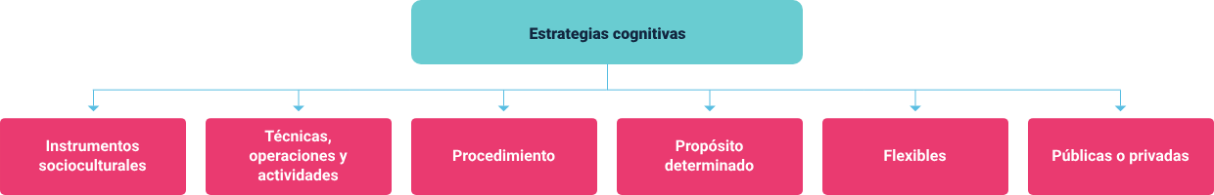

## Programación neurolingüística en la educación

La Programación Neurolingüística (PNL) se ha convertido en una herramienta valiosa en el ámbito educativo, ya que permite a los docentes mejorar su desempeño en el aula mediante el desarrollo de habilidades y técnicas que optimizan la comunicación interpersonal, pues al ampliar la perspectiva del docente, la PNL facilita no solo su crecimiento personal, sino también la creación de un entorno de aprendizaje más efectivo y motivador. Esta metodología se centra en comprender cómo las personas perciben el mundo a través de sus propios “mapas de realidad”, es decir, las representaciones internas que construyen a partir de sus experiencias, imágenes mentales, sonidos, sensaciones y recuerdos; al conocer mejor estas percepciones, los educadores pueden adaptar sus enfoques para fomentar un aprendizaje más profundo y significativo.

Según Pérez (2012), la PNL, basada en los avances científicos sobre el funcionamiento del cerebro, permite descubrir las representaciones cognitivas y emocionales de los individuos, ya que, en el aula, esto se traduce en una mayor apertura hacia la expresión de emociones y acciones relacionadas con ellas, lo que enriquece el proceso educativo. Al incorporar la PNL en el contexto pedagógico, los docentes pueden ayudar a los estudiantes a gestionar mejor sus emociones y a potenciar su capacidad de aprendizaje, creando un espacio donde el desarrollo emocional y cognitivo se entrelacen de manera armónica.

Síntesis

A continuación, se expone un esquema que proporciona una visión general de los componentes fundamentales que integran un enfoque educativo. Este enfoque se apoya en diversas áreas clave como las teorías relacionadas con las inteligencias múltiples, el discurso pedagógico, y la cognición y el aprendizaje. Cada uno de estos elementos aborda aspectos esenciales para la educación, desde la identificación de habilidades cognitivas y pedagógicas, hasta el uso de modelos de aprendizaje y estrategias específicas como la programación neurolingüística (PNL).

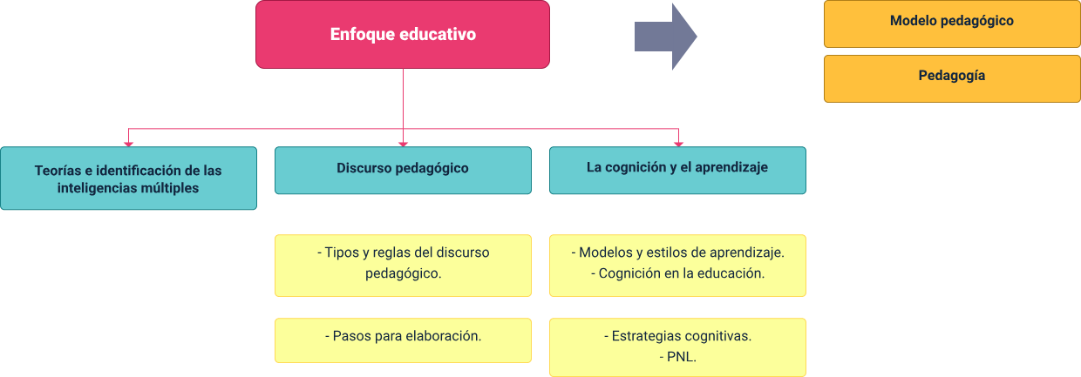

Material complementario

| Tema | Referencia | Tipo de material | Enlace del recurso |
| --- | --- | --- | --- |
| 4. La cognición y el aprendizaje. | Genius Baby. (2016, 22 octubre). Aprendizaje basado en inteligencias múltiples de Howard Gardner. | Video | <https://www.youtube.com/watch?v=DeSTRiVV3yA> |
| 4. La cognición y el aprendizaje. | Emilio Valcárcel. (2020, 24 diciembre). Teoría de las inteligencias múltiples de Gardner. | Video | <https://www.youtube.com/watch?v=F9YuLBivzcQ> |

Glosario

**Actitudes:** disposición o tendencia de una persona hacia algo, que influye en su comportamiento.

**Adquisición:** acto de obtener o adquirir algo, como conocimientos o habilidades.

**Aprendizaje:** proceso de adquirir conocimientos, habilidades, valores y actitudes a través de la experiencia, la enseñanza y la práctica.

**Cognición:** actividad mental relacionada con el conocimiento, el entendimiento y la toma de decisiones.

**Cognitivo:** relacionado con los procesos mentales de conocimiento, como el pensamiento, la memoria y la percepción.

**Conocimientos:** información, hechos o principios adquiridos a través de la educación o la experiencia.

**Desarrollo:** proceso de crecimiento o progreso en habilidades, conocimientos y competencias.

**Enseñanza:** actividad de transmitir conocimientos, habilidades y valores a otras personas.

**Experiencia:** conjunto de conocimientos o habilidades adquiridos por la práctica o vivencias a lo largo del tiempo.

**Habilidades:** capacidades o destrezas para realizar tareas específicas con éxito.

**Interacción:** acción recíproca entre dos o más personas que influye en el comportamiento y el aprendizaje.

**Memorización:** capacidad de recordar y retener información.

**Proceso:** serie de acciones o pasos sistemáticos para lograr un objetivo particular, como el aprendizaje.

**Social:** relacionado con las interacciones entre individuos y cómo estas influyen en su desarrollo.

**Valores:** creencias y principios que guían el comportamiento y las decisiones de una persona.

Referencias bibliográficas

Aguirre, M., Camacho, T., Flórez, T., Gaibao, D., Murcia, G., & Pasive, Y. (2012). Estrategias pedagógicas en el ámbito educativo.

Armstrong, T., Rivas, M. P., Gardner, H., & Brizuela, B. (1999). Las inteligencias múltiples en el aula. Buenos Aires: Manantial.

Blogger. (2019, marzo 6). Estilos de aprendizaje. MODELO VAK. En el artículo se menciona a Neil Fleming. <https://educa5team.blogspot.com/2019/03/estilos-de-aprendizaje.html>

Campbell, L., Campbell, B., & Dickenson, D. (2000). Inteligencias múltiples. Argentina: troquel.

De Castillo, C. R. (2002). Reflexión del docente y pedagogía crítica. Laurus, 8(14), 92-104.

Gardner, H., & Asensio, M. T. M. N. M. (1998). Inteligencias múltiples. Barcelona: Paidós

Ministerio de Educación Nacional. (2007). Aprendizajes para mejorar: Guía para la gestión de buenas prácticas (Guía 28). <http://www.mineducacion.gov.co/1621/articles-124660_archivo_pdf.pdf>

Ministerio de Educación Nacional. (s.f.). Normograma: Ley 115 de 1994, Ley 1064 de 2006, Ley 1295 de 2009, Ley 1324 de 2009, Decreto 1860 de 1994 y Decreto 1075 de 2015. <https://www.mineducacion.gov.co/portal/Normatividad/>

Psicoactiva. (2018, 11 marzo). El modelo de inteligencias múltiples de Howard Gardner. YouTube. <https://www.youtube.com/watch?v=N7cbzje3Rb4>

Créditos

| Nombre | Cargo | Regional y Centro de Formación |
| --- | --- | --- |
| Milady Tatiana Villamil Castellanos | Responsable del ecosistema | Dirección General |
| Claudia Johanna Gómez Pérez | Responsable de línea de producción | Regional Santander - Centro Agroturístico |
| Lilian Clarena Franco López | Experta temática | Regional Quindío - Centro Agroindustrial |
| Sandra Paola Morales Páez | Evaluadora instruccional | Regional Santander - Centro Agroturístico |
| Edison Eduardo Mantilla Cuadros | Diseñador de contenidos digitales | Regional Santander - Centro Agroturístico |
| Andrea Paola Botello De la Rosa | Desarrolladora full stack | Regional Santander - Centro Agroturístico |
| María Alejandra Vera Briceño | Animadora y productora multimedia | Regional Santander - Centro Agroturístico |
| Yineth Ibette González Quintero | Validadora de recursos educativos digitales | Regional Santander - Centro Agroturístico |
| Diana Lizeth Lozada Díaz | Evaluadora para contenidos inclusivos y accesibles | Regional Santander - Centro Agroturístico |